МКУК г-к Кисловодска «ЦБС» 18 +
Библиотека-филиал № 5

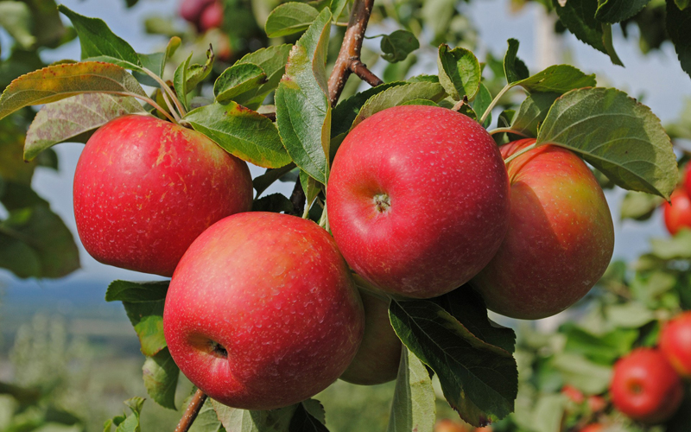

Кисловодск, 2017 г.

Яблоко является одним из самых популярных в мире фруктов. Каждое второе плодовое дерево на Земном шаре – яблоня! Яблоко – это настоящая кладовая витаминов и ценных для организма веществ.

Яблоко – плод дерева яблони. Родина яблони Центральная Азия, но в настоящее время яблоки растут во многих странах с умеренным климатом. Во всем мире насчитывается около 20 тысяч видов яблок, отличающихся между собой широкой палитрой окраски, веса, вкуса, формы и аромата.

Состав яблока

Польза и вред яблок для организма человека напрямую зависят от химического состава плодов.
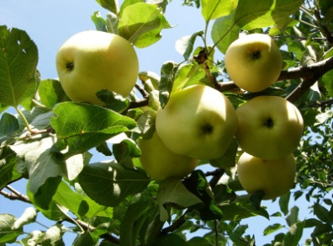
Химический состав яблок зависит от многих факторов: от сорта плодов, от условий, в которых они выращиваются и хранятся, от степени их зрелости и продолжительности хранения.
Яблоки необыкновенно богаты витаминами, в них содержится витамин А, витамины группы В, витамины С, Е, К, РР, Р, фолиевая кислота и инозит. Они содержат необходимые организму человека минеральные вещества: калий, кальций, магний, никель, молибден, фосфор и натрий. Яблоки в большом количестве содержат пектин и клетчатку, которая благотворно влияет на деятельность желудочно-кишечного тракта.
В яблоках из сахаров преобладает фруктоза. Из органических кислот содержатся яблочная, лимонная, хлорогеновая и урсоловая кислоты.

Польза яблок для здоровья
Яблоки обладают полезными веществами, которые благоприятно сказываются на организме человека. Содержание в них витаминов и полезных веществ делает их незаменимым продуктом.
Исследования показали, что яблоки:
- полезны при ишемической болезни сердца;
- снижают риск появления инфаркта миокарда на 20%;
- способствуют поддержанию зрения;
- помогают при запорах и диарее;
- на 10-15% снижают уровень холестерина в крови, не дают попасть ему в кровь;
- увеличивают кислотность желудочного сока, как следствие возбуждают аппетит;
- ускоряют метаболизм, выводят шлаки, улучшают пищеварение;
- регулируют уровень сахара в крови;
- защищают мозг от старения, предотвращают появление болезни Альцгеймера;
- имеют легкое желчегонное действие, предотвращают желчекаменную болезнь;
- предупреждают появление анемии;
- обладают дезинфицирующими свойствами;
- оказывают общеукрепляющее действие на организм, обладают противорадиационным действием.

«Кто яблоко в день съедает – тот у врача не бывает!». Все полезные вещества находятся в кожуре и мякоти яблока

Какое яблоко полезнее?

Красное, желтое или зеленое…

Большинство специалистов по диетологии самыми полезными считают зеленые яблоки. Это обусловлено тем, что плоды зеленого цвета гораздо реже остальных вызывают специфические аллергические реакции.
Научно доказано, что в зеленых яблоках больше аскорбиновой кислоты, они имеют более низкий, по сравнению с красными и желтыми, гликемический индекс, поэтому для диабетиков и пациентов с патологиями сердечнососудистой системы обязательно указывается: есть яблоки только зеленых сортов.
В красных яблоках меньше кислоты, а значит, они тяжелее для желудка; больше сахаров, что делает их опасными для диабетиков и повышает риск появления кариеса у детей.
Желтые яблоки значительно отличаются вкусом. Одни из самых популярных желтых яблок сорта Голден нравятся далеко не всем, так как содержат больше пектина, но меньше соединений железа. Желтые яблоки также исцеляют печень и способствуют выведению желчи.

Противопоказания

Яблоки необходимо употреблять с осторожностью людям с язвенной болезнью желудка и гастритом, так как кислоты, содержащиеся в яблоках, раздражают слизистую.
При наличии таких заболеваний как мочекаменная болезнь и колит, перед употреблением яблоки необходимо превратить в пюре.
Употребление более 6 яблочных косточек в день может стать причиной переизбытка в организме синильной кислоты, а отвар из листьев яблони может спровоцировать сахарный диабет.

Лечение яблоками

Яблоки полезны не только здоровым людям, но и тем, кто страдает различными заболеваниями.
Анемия. При лечении малокровия рекомендуется в течение дня съедать 400-600 г плодов, желательно зеленых яблок. Курс лечения – 1 месяц. Для повышения гемоглобина можно принимать свежевыжатый яблочно-свекольный сок (80% яблочного сока, 20% - свекольного). Принимать по 1 стакану 2 раза в день в течение 2 недель.
Гастрит. Для лечения используют зеленые сорта яблок. Утром 2 средних яблока натереть на терке, съесть сразу после приготовления. Не рекомендуется пить и есть за 3 часа до приема яблочного пюре и через 3 часа после. Курс лечения – 1 месяц.
Изжога. Для устранения изжоги достаточно съесть очищенное от кожуры яблоко.
Энтероколит, колит. В течение 2 дней принимать в пищу по 1,5 кг мягких яблок, распределяя их на 5-6 приемов.
Запор. Проварить 2 яблока в 1 ст. молока и 1/2 ст. воды в течение 5-7 мин., принимать утром до завтрака.
Кашель. Снять кашель и устранить охриплость голоса поможет теплый яблочный компот. Также при простуде можно приготовить настой из сушеных яблоневых листьев (1:10), добавить сахар и пить теплым по 100 мл через каждые 2 часа.
Хронический бронхит. Сделать отвар диких яблок в небольшом количестве воды, пить в горячем виде в течение 2-3 недель. Кашель можно вылечить смесью из тертого яблока, тертого лука и меда, взятых в равных частях. Смесь принимать по 1 ст. л. 3 раза в день.
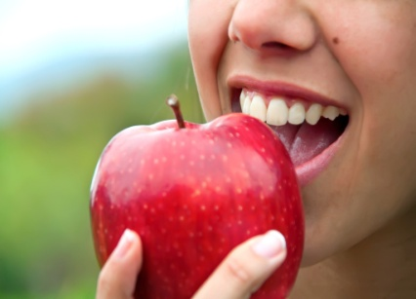
Плеврит. Запечь несколько яблок в духовке, есть в течение дня теплыми.
Гипертоническая болезнь. Залить 1 ст. кипятка 1 ст. л. высушенной кожуры яблок и настоять 5-10 мин. Принимать с добавлением сахара по 1/2 ст. 5-6 раз в день до еды.
Мочекаменная болезнь, подагра. Принимать отвар: 3 неочищенных яблока среднего размера нарезать, залить 1 л кипятка, варить в течение 10 мин. на слабом огне, добавить по вкусу сахар. При остром приступе подагры на пораженный сустав на ночь сделать компресс из ломтиков моченых яблок.
Экзема. Пить настой яблочной кожуры. Взять 1 ст. л. измельченной яблочной кожуры, залить ее чаем из цветков калины (1 ч. л. цветков на 1 ст. кипятка) и дать настояться 1 час. Пить по 1/2 ст. в день перед едой и на ночь в течение месяца.

Лечение яблочным соком

Хорошими лечебными свойствами обладает яблочный сок. Полезные вещества сохраняются в нем в течение 1-2 часов, поэтому употреблять нужно только свежевыжатый сок.
Яблочный сок показан при анемии, атеросклерозе, болезнях почек, печени, суставов, остром бронхите.
Яблочный сок улучшает обмен веществ и оказывает общеукрепляющее, тонизирующее действие, повышает сопротивляемость организма к простудным, инфекционным заболеваниям, способствует снижению содержащая холестерина в крови.
- При запорах рекомендуется пить 3 раза в день перед едой по 1 ст. свежевыжатого несладкого яблочного сока.
- Для лечения атеросклероза рекомендуется пить свежевыжатый яблочный сок по 1/2 ст. за 15-30 мин. до еды. Для профилактики атеросклероза рекомендуется употреблять 2-3 яблока в день в свежем виде.
- Для улучшения работы желчного пузыря, лечения сгущений желчи и воспалений органа следует принимать сок 3 дня. Ежедневно первый прием проводят в 8 утра (200 мл), затем в 10 часов (200 мл), потом через 2 часа до 20.00 (по 200 мл).
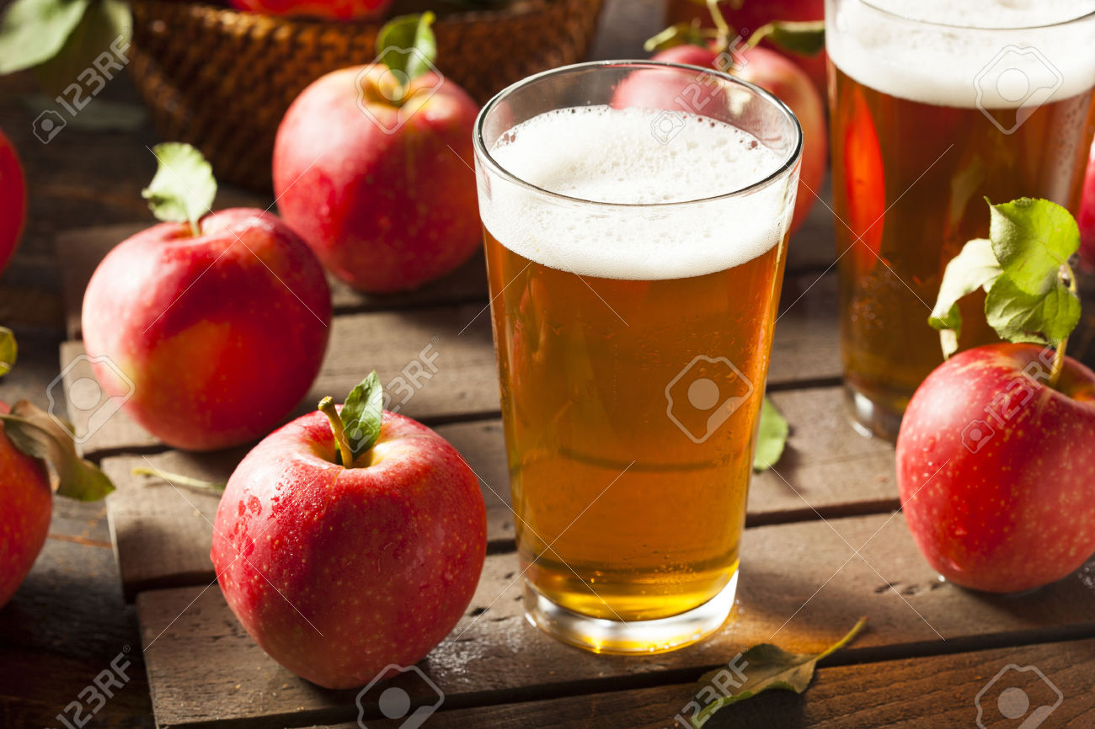
- Для диабетиков сок из яблок является самым полезным. Большое количество пектина в напитке помогает снизить сахар в крови почти на 1/4. В лечебных целях диабетики должны применять только сок из кислых сортов яблок. Пить по стакану напитка трижды в день длительно. Естественно, яблочный сок при диабете следует потреблять без добавления сахара.
- Чтобы уменьшить выраженность болезни Альцгеймера и не дать ей прогрессировать, рекомендуется пить по 100 мл напитка ежедневно длительно. При отсутствии противопоказаний можно доводить эту дозу до 300 мл сока в день, что благоприятно сказывается на сосудах головного мозга.
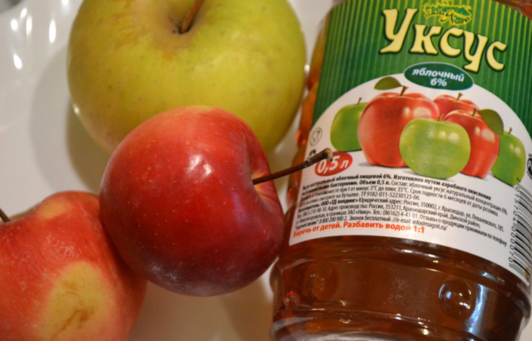
Лечение яблочным уксусом

В народной медицине издавна применяется яблочный уксус. Его лечебное действие основано на уникальном составе, он содержит много калия и других минеральных веществ, а также яблочную, лимонную, щавелево-уксусную кислоты.
При приеме внутрь яблочный уксус способствует быстрому восстановлению сил человека, так как нормализует кислотно-щелочное равновесие в организме, стимулирует обмен веществ, улучшает пищеварение, способствует расщеплению жиров и углеводов, поэтому его используют желающие сбросить вес.
- При лишнем весе яблочный уксус рекомендуется пить по 2 ч. л., разведенные в стакане воды 3-4 раза в день после еды. Заметный эффект обычно наступает через два месяца, выраженный – через два года.
- При нервном расстройстве и бессоннице рекомендуется выпивать на ночь стакан воды с добавлением 2 ч. л. яблочного уксуса и 1 ч. л. меда.
- Яблочный уксус приобрел популярность и при наружном применении. Благодаря хорошим антисептическим свойствам им можно обрабатывать раны, гнойники и порезы. Яблочный уксус применяется также для лечения кожных заболеваний, его можно добавлять в ванну при лечении экземы. Им можно выводить пигментные пятна и веснушки.

Яблоко в диетологии и кулинарии

Яблоки, благодаря своей низкой калорийности (всего 47 ккал на 100 г), входят в состав множества диет и диетических продуктов.
Используются яблоки множеством способов, но самым полезным можно считать употребление свежих яблок, как целиком, так и в салатах.
Яблоки сушат в духовом шкафу или прямо на солнце, получая вкусные сухофрукты. Широко известны и моченые яблоки, которые могут быть приготовлены простым, кислым или сахарным способом.
Яблоки также солят, квасят и консервируют. Яблоки запекают, делая их сладкими и добавляя орехи, мед или ягоды, или несладкими в качестве гарнира к птице и мясу.
Яблоки являются прекрасным сырьем для изготовления джемов, варений и муссов. Яблоки мелких сортов используются для приготовления варенья целиком. Часто в блюда из яблок для усиления аромата добавляют корицу. В качестве начинки яблоки используют для пирогов, пирожков, штруделей, рулетов и других блюд. Пектиновые вещества в яблоках обладают желирующими свойствами и применяются для приготовления пастилы и мармелада.
Из яблок получаются очень вкусные и полезные напитки: соки, кисели, компоты. Забродивший яблочный сок применяется в изготовлении сидра, из которого в свою очередь готовят бренди-кальвадос. Из яблок делаю квас и уксус. Сами яблоки и даже отходы их переработки применяются для изготовления плодово-ягодных вин.

Яблоко в косметологии

Полезные свойства яблока по достоинству оценены косметологами. Оно оказывает на кожу такие благотворные действия:
- Освежает;
- Тонизирует;
- Питает;
- Очищает поры;
- Увлажняет;
- Ликвидирует жирный блеск;
- Избавляет от воспалений и прыщей;
- Разглаживает мимические и глубокие морщины.
Яблочная маска. Сочное яблоко натереть на терке, 40 мл сливок довести до кипения и опустить в них на 3 минуты 1 ст. ложку мякоти яблока. Снять с огня и настаивать в течение получаса. Применение такой маски освежает кожу и придает ей более здоровый вид.
Яблоко для кожи рук. Для смягчения огрубевшей кожи рук, ее нужно натирать долькой свежего яблока, а если кожа на руках потемнела, то можно попробовать отбелить ее яблочной кожурой.

Перечень использованных материалов:

- http://www.iamcook.ru/products/apple
- http://www.inmoment.ru/beauty/health-body/useful-properties-products-ya.html
- http://pitanie-plus.com/produkty/frukty/yabloko.html
- http://samsebelekar.ru/index/jabloki_polza_jablok_lechenie_jablochnym_uksusom/0-965
- http://www.inflora.ru/diet/diet361.html
- http://zdorovmnogolet.ru/pishha-dlya-zdorovya/yabloko-simvol-zhizni-o-polze-yablok
- http://budu-zdorov.net/produkty-i-zdorovje/poleznye-produkty/yabloki-polza-i-vred.html
- http://www.ukzdor.ru/yabloko.html

Ответственная за выпуск

библиотекарь библиотеки-филиала № 5 Т.И. Трунина

